15-4-2020

Nombre del Autor

Syscenterlife@

**Resolver Ejercicios**

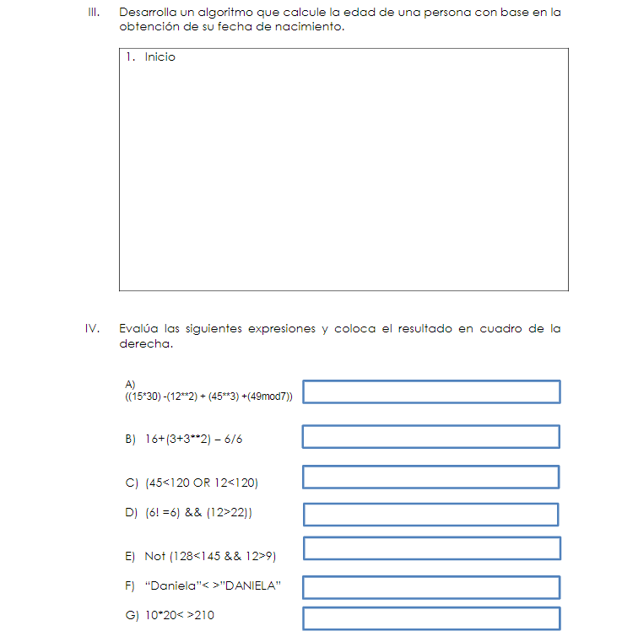

**Desarrolla un algoritmo que calcule la edad de una persona con base en la obtención de su fecha de nacimiento.**

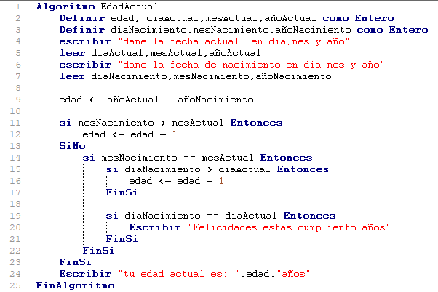

**Evalúa las siguientes expresiones y coloca el resultado en cuadro de la derecha.**

1. **((15*30) - (12**2) + (45**3) + (49mod7)) = 91,431**
2. **16 + (3+3**2) - 6/6 = 27**
3. **(45<120 OR 12<120) = verdadero**
4. **(6 != 6) && (12>22) = falso**
5. **Not (128<145 && 12>9) = falso**
6. **“Daniela” < >” DANIELA” = verdadero**
7. **10*20 < > 210 = verdadero**